Meneer Dalton bedacht dat een atoom een kleine, harde, bol was. (1766-1844)

Ontdekking van het elektron door Thomson in 1897. Hij gebruikte het Cathode Ray Experiment.

Atoommodel van Thomson “Rozijnenbrood theorie”:  
Elektronen zweven in een positieve wolk.

Rutherford’s Gold Foil Experiment:  
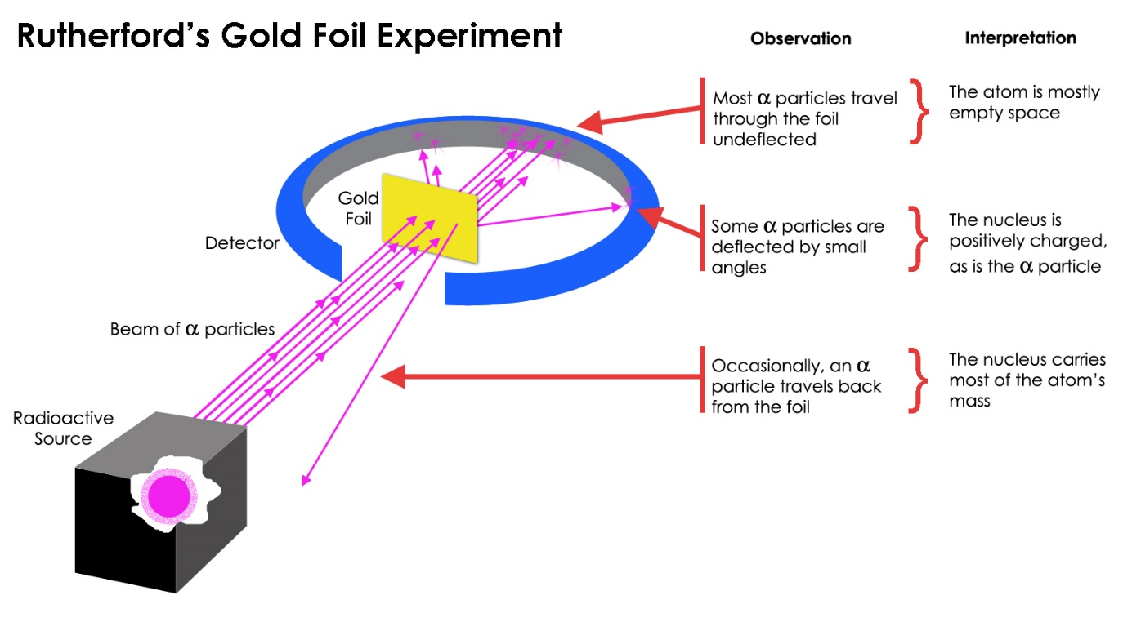

Deeltjes kaatsten terug uit het goudfolie, dus werd aangetoond dat er iets zwaars in de kern zat. (Goud is een vrij massief atoom)

Rutherford kwam met het volgende model:  
Zeer kleine positieve kern met negatieve elektronen er om heen.

Alfa straling:42He+Bèta straling: Elektronen  
Licht: fotonen  
Microgolven: fotonen  
Radiogolven: fotonen  
Röntgenstraling: fotonen  
  
Korte golflengte = Hoge energie  
Lange golflengte = Lage energie  
  
Licht:  
Rood licht = lange golflengte  
Blauw licht = korte golflengte  
  
Albert Einstein (1879-1955)  
Een foton kan gezien worden als een golf of een deeltje. (dualistisch karakter)  
E=mc2Energie = Massa \* Lichtsnelheid2

Max Planck (1858-1947)  
De relatie tussen de stralingsfrequentie (aantal golven per seconde) en de energie.  
E=h\*v  
E: energie golf (J)  
h: constante van Planck, 6,63\*10-34v: frequentie (s-1)

Objecten absorberen licht (en dus energie).  
Dit object zet deze lichtenergie om in warmte.

Theorie van Bohr (1855-1962):  
Elektronen hebben een vaste orbit.